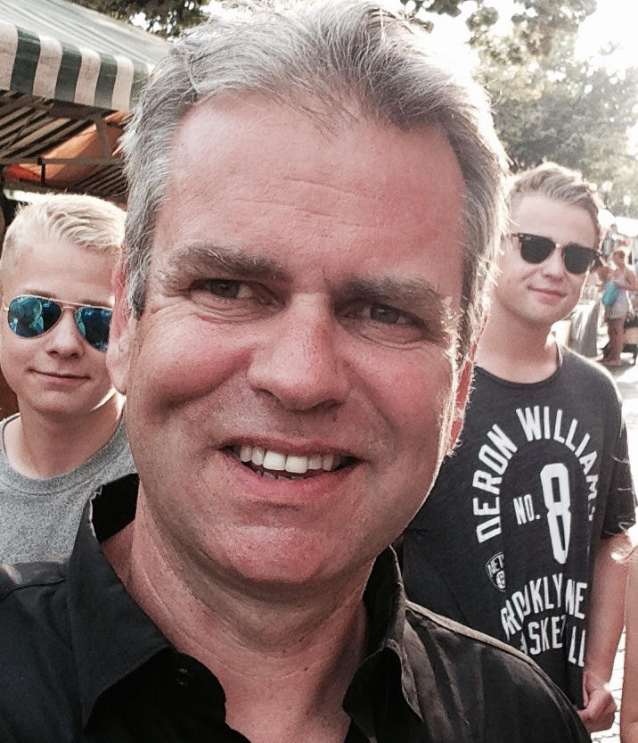
Anders Foss
General & Digital Creative, gift med 3 voksne barn.

Edelgranveien 28, 1356 Bekkestua
Mob: 901 41 846| anders-f@online.no
LinkedIn | Instagram
født: 21. juli 1965
Portfolio: anders-f.online
UTDANNING
Videregående Berg VGS Samfunnsfaglig
1982 - 1984
Markedsføring WANG Handelsskole og gymnas Grunnkurs
1987
Art Direction Westerdals Oslo ACT Art Direction
1988-1990
ERFARING
Head of Brand & Marketing april 2022 -
The Social Gaming Group
Etter to år som ekstern kreativ rådgiver for Oche gikk jeg inn i rollen som Head of Brand & Marketing i TSGG. I denne rollen har jeg ansvar for videreutvikling av selskapets merkevarer, markedsstrategi og kommunikasjon, med særlig fokus på digital tilstedeværelse og sosiale medier.

Digital Creative/Strategisk Rådgiver juni 2019 – april 2022
Anders-f/selvstendig
Arbeider som selvstendig kreatør og rådgiver for kunder som Heidelberg Cement Group, Fri Bokhandel, Bokhandlerforeningen, Oche og Oslo Reklamebyrå.
I Oslo Reklamebyrå jobber jeg bl. a. med Fresh Fitness og Anto Norge AS.
Digital Creative/AD mai 2012 - juni 2019
TRY Reklamebyrå
Var med å bygge opp TRY CRM (2012), har jobbet i team med APT (Digitalbyrå) og OPT (SoMe/medieformidling).
Kunder: DNB, NSB, Equinor, Norwegian, Norwegian Reward (globalt), Aftenposten, Canal Digital (Nordisk), SKODA, Redningsselskapet m.fl.
Strategisk rådgiving, digital transformasjon, merkevarebygging, konseptutvikling, digital markedsføring, digital strategi, design, innholdsmarkedsføring, kreativ konseptutvikling, mediestrategi, tjenestedesign, webdesign, digital annonsering, CRM, sosial CRM, SOME markedsføring.
Utmerkelser: Gull i Gulltaggen 2019, Gull og sølv i Max Marketing Mix 2018, Gull i ECHO, Gull Retailprisen, samt flere priser i Max Marketing Mix 2012 - 2018.

Digital Creative/Strategisk Rådgiver mai 2008 – mai 2012
DDB OSLO (DDB NORD)
Art Director og senere strategisk rådgiver med kundeansvar for bl.a Peugeot Norge og Nordea. Med i det Nordiske kreative teamet til Nordea.

Kunder: Nordea, Bertel O. Steen (Peugeot), Oslo Energi, Pfizer m.fl.
Utmerkelser: Sølv i Gullblyanten, Vinner Social Media Awards 2010, Retailprisen, Sølvtaggen og flere priser i Max Marketing Mix.

Kreativt Leder/Founding partner RYKTE AS august 2006 – mai 2008
Kreativt Ansvarlig/Art Director OGILVY mai 2004 – mai 2006
Kreativt Leder/Partner GREY (og GREY DIRECT) april 2000 – mai 2004
Art Director/Founding Partner Real Deal (New Deal) januar 1996 – april 2000
Art Director BMB&B Respons januar 1993 – januar 1996
ANNEN ERFARING
- Jeg liker godt og har god erfaring med å arbeide i team med spredt kompetanse/aldersnivå/erfaring
- Har arbeidet på digitale flater over flere år (web, app, kampanjer og tjenestedesign)
- Behersker ferdiggjøring både for print og digitale flater
- Har erfaring med videoproduksjon og enkel motion graphics i After Effects
- Har også erfaring med produksjon av trykksaker
- Jeg kan vise til dokumenterte resultater og utmerkelser fra digitale kampanjer
- Jeg kan vise til gode formidlings- og presentasjonsferdigheter
- Jeg er nysgjerrig og liker å holde meg oppdatert om nye muligheter innen medievaner, teknologi og samfunnsmessige forhold som påvirker de vi kommuniserer med - mennesker
KURS/VERV
Jurymedlem Sølvtaggen 2008 - 2012
Månedlig digital konkurranse i regi av INMA, avviklet 2017 (Nå Gulltaggen)
Jurymedlem Max Marketing Mix 1998 - 2019
Jurymedlem i ulike kategorier innen digital og analog dialogmarkedsføring
Jurymedlem ECHO (Direct Marketing Association USA) 2000 - 2008
USAs viktigste effekt/strategi/kreativitets-konkurranse innen
digital og analog markedsføring
FERDIGHETER
Språk
Norsk morsmål - Engelsk flytende skriftlig og muntlig
IT
Jobber daglig med hele Adobe CC-pakken (Illustrator, Photoshop, InDesign, After Effects )
Har jobbet med Adobe XD og kjenner til Figma gjennom egne kunder.
Bruker Office pakken og Apple programmer som Keynote og Apple Motion (redaksjonelt redigeringsverktøy for video).
Annet
Har et godt kontaktnett med ulike produksjonsmiljøer og sosiale medier og andre ressurspersoner innen digital markedsføring, UX og CRM.
Personlig
Jeg er gift og har 3 voksne barn. Er positiv og sosial både privat og i jobbsammenheng. Liker å reise, lese bøker og er interessert i film og filmkunnskap. Er medlem av Norske Vinklubbers forening gjennom min 22 år gamle vin og matklubb EVA der vi annenhvert år arrangerer vinturer for venner.

REFERANSER

Oppgis ved forespørsel.

